Горчак Дмитрий, 212. Отчёт: локальный репозиторий git и задача о фигурах на плоскости
Отчёт о выполненной работе: установка git, создание локального репозитория, работа с ним и текущее состояние программы. Скриншоты сняты с окон MSYS2 на моём компьютере.
Сделано:
1) git установлен в MSYS2 и настроен, вся работа сохраняется через локальный репозиторий ~/cones;
2) готова иерархия классов Point -> Circle -> Cone; фигура создаётся по количеству чисел в строке файла: два числа — точка, три — круг, четыре — конус;
3) площадь основания и объём реализованы методами, а не полями; поля закрыты, доступ через get/set;
4) объём считается отдельно, по запросу: номер нужной фигуры передаётся программе аргументом командной строки;
5) поле фигур нарисовано в gnuplot: вид сверху, карта высот, ландшафт и объёмный рисунок точками по поверхности фигур;
6) фигуры складываются в двунаправленный список STL и упорядочиваются по площади основания и по объёму;
7) вокруг конусов рассыпаны гауссовы точки, разбиты на блоки сетки и собраны в кластеры двумя независимыми алгоритмами;
8) отдельной программой проверен датчик случайных чисел: одномерное и двумерное нормальное распределение;
9) написаны четыре эссе — по git, по STL и двунаправленному списку, по гауссову распределению и по кластерному анализу.
Уточнение по фигуре: преподаватель подтвердил, что фигура с круглым основанием и высотой — это конус, а не пирамида. Поэтому класс называется Cone, а объём считается по формуле V = S * h / 3 = pi * r * r * h / 3, где S — площадь основания, взятая у базового класса Circle. Для сравнения в классе оставлен метод volume_ngon(n) — объём пирамиды с правильным n-угольником в основании, вписанным в тот же круг: при росте n он стремится к объёму конуса.
1. Установка git в MSYS2
Git поставлен штатным менеджером пакетов MSYS2 командой pacman -S git. На скриншоте — запись в журнале установки, версия пакета, версия самой программы, путь к ней и начало списка команд из встроенной справки.
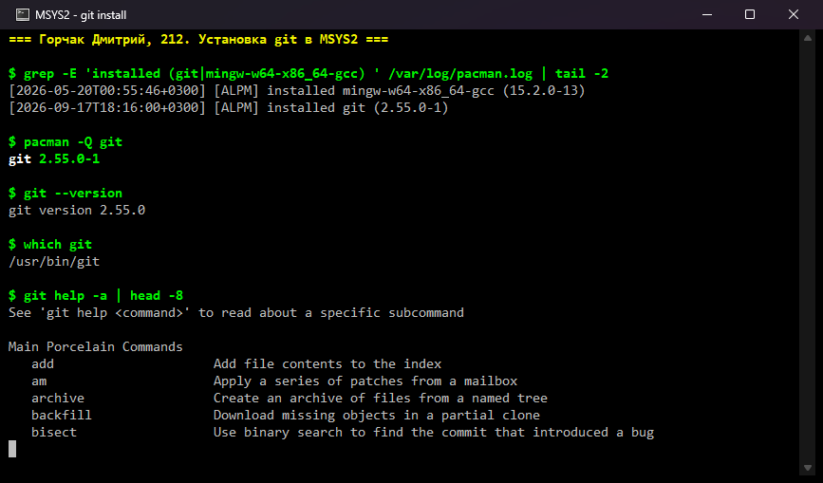
Скриншот 1. Установка git и проверка: pacman -Q git, git --version, git help -a
2. Локальный репозиторий
Репозиторий создан прямо в папке с задачей, история ведётся по шагам работы: отдельный коммит на каждый класс, на ввод-вывод, на программу и на скрипт gnuplot.
$ cd ~/cones
$ git init -b main
$ git config user.name "Gorchak Dmitriy"
$ git config core.autocrlf false
Работа над списком из STL велась в отдельной ветке stl-list и влита слиянием с ключом --no-ff, поэтому в истории видно, что это была отдельная задача. На коммиты, соответствующие срокам, поставлены метки: stage-19-09 — классы и список, stage-26-09 — точки, сетка блоков, кластеры и эссе.
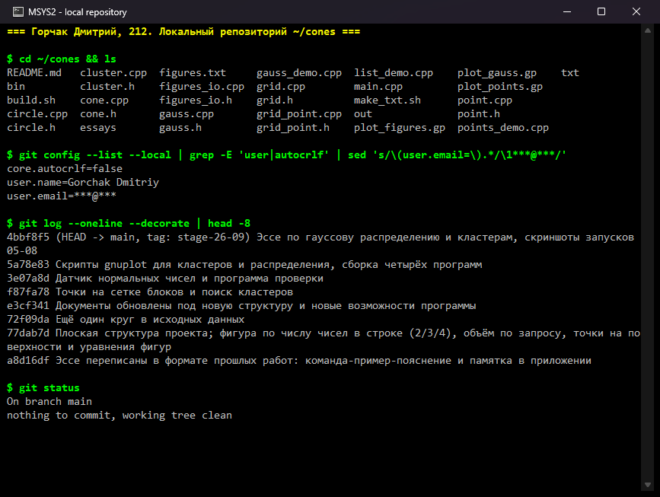
Скриншот 2. Состав папки, локальные настройки, история коммитов и чистое рабочее дерево
Все исходники лежат в одной папке, без вложенных каталогов: так их проще найти и отправить. Собранные программы складываются в bin, всё, что создают программа и gnuplot, — в out; обе папки перечислены в .gitignore и в историю не попадают, поэтому git status показывает чистое дерево сразу после сборки и запуска.
3. Рабочий цикл: правка, сравнение, фиксация
Обычная работа с локальным хранилищем выглядит так: изменить файл, посмотреть, что именно изменилось, подготовить изменение к фиксации и зафиксировать его с понятным сообщением. На скриншоте в файл данных добавлен ещё один круг — строка из трёх чисел.
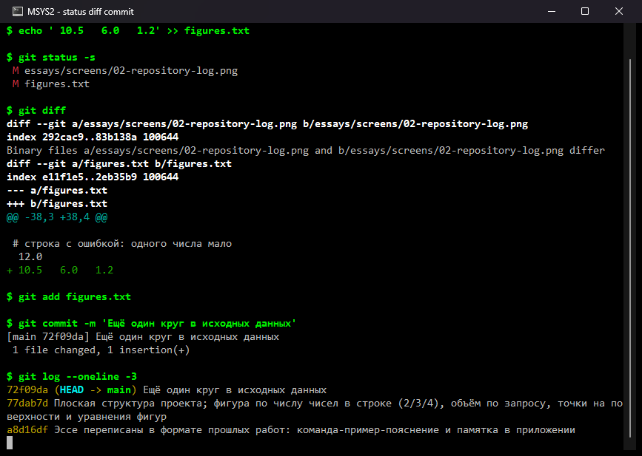
Скриншот 3. git status, git diff, git add, git commit и история после фиксации
Видно главное свойство diff: git показывает не файл целиком, а одну добавленную строку с отметкой + и несколько строк вокруг неё для понимания места.
4. Сборка, запуск и построение рисунков
Программы собираются одной командой bash build.sh: классы компилируются вместе с программой, готовые файлы складываются в папку bin. После запуска программа создаёт в папке out данные для gnuplot, а скрипт plot_figures.gp строит по ним рисунки.
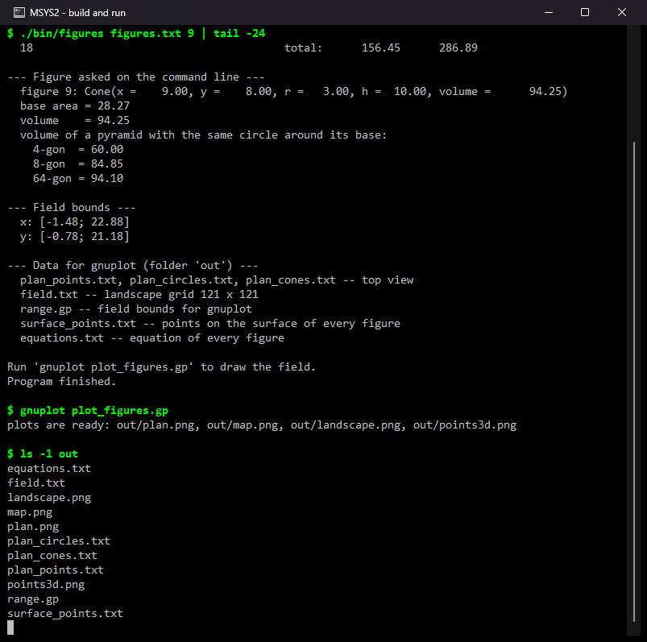
Скриншот 4. Объём фигуры по запросу, файлы с данными и построение рисунков
Вторым аргументом программе передан номер фигуры — для неё печатаются площадь основания, объём и, для сравнения, объём пирамиды с правильным n-угольником в основании. Границы поля по x и y считает сама программа: она находит крайние точки оснований, добавляет запас и записывает готовые команды gnuplot в файл out/range.gp, который скрипт подключает командой load.
5. Успешные запуски программ
Собираются четыре программы, и каждая запускается отдельно. Первая — figures: она читает файл данных, печатает таблицу фигур и готовит данные для gnuplot. Две строки в файле сделаны намеренно неправильными (отрицательный радиус и одно число в строке); программа сообщает о них и продолжает работу, поэтому из двадцати строк получается восемнадцать объектов.
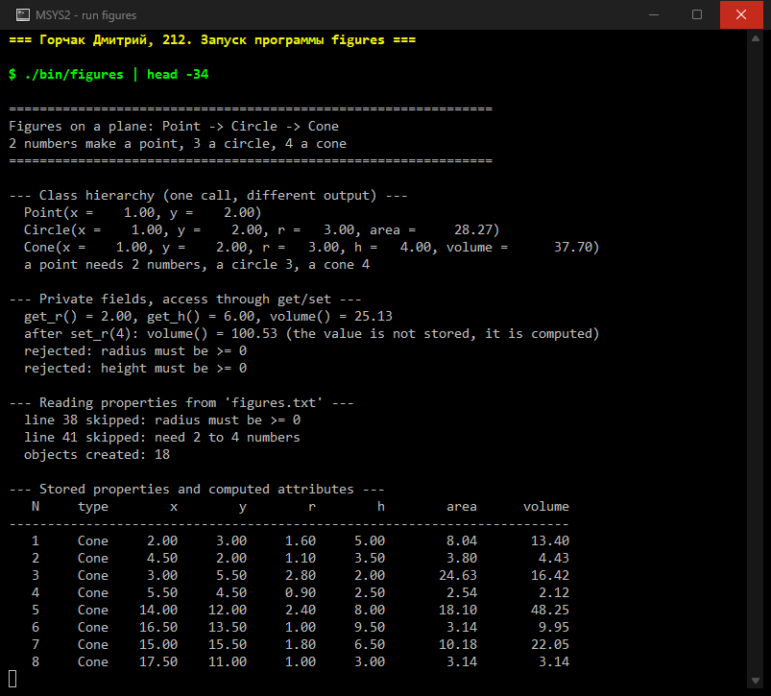
Скриншот 5. Запуск figures: разбор файла, таблица фигур, пропуск ошибочных строк
Вторая программа — figures_list: те же фигуры складываются в двунаправленный список STL и упорядочиваются сначала по площади основания, потом по объёму. Порядки получаются разными, и это видно на конусе с широким низким основанием.
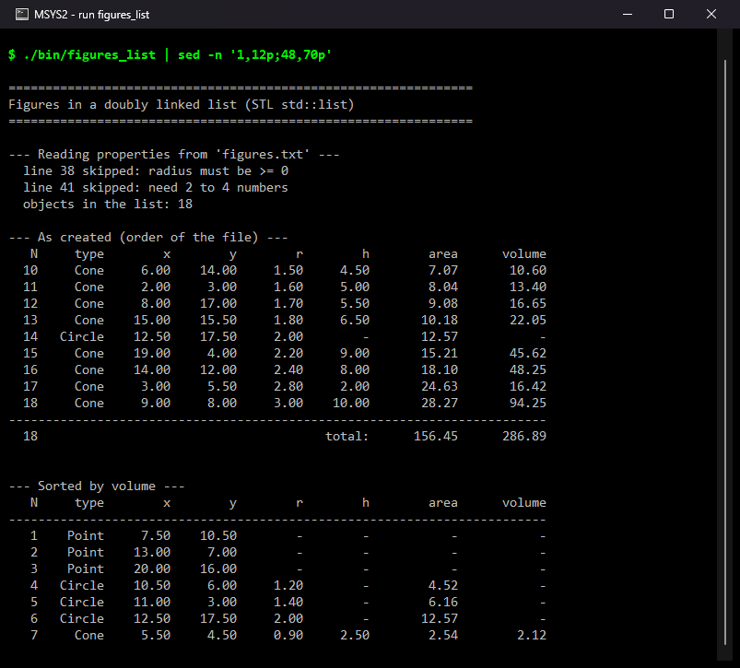
Скриншот 6. Запуск figures_list: список STL и два порядка сортировки
Третья программа — points: вокруг каждого конуса она рассыпает гауссовы точки, приписывает каждой номер блока сетки, подбирает порог по минимальному покрывающему дереву и ищет кластеры двумя способами. Оба дали 4 кластера размерами 80, 100, 20 и 40 точек, а поиск ближайшей точки по блокам обошёлся 26 вычислениями расстояния вместо 240 при полном переборе — ответ тот же.
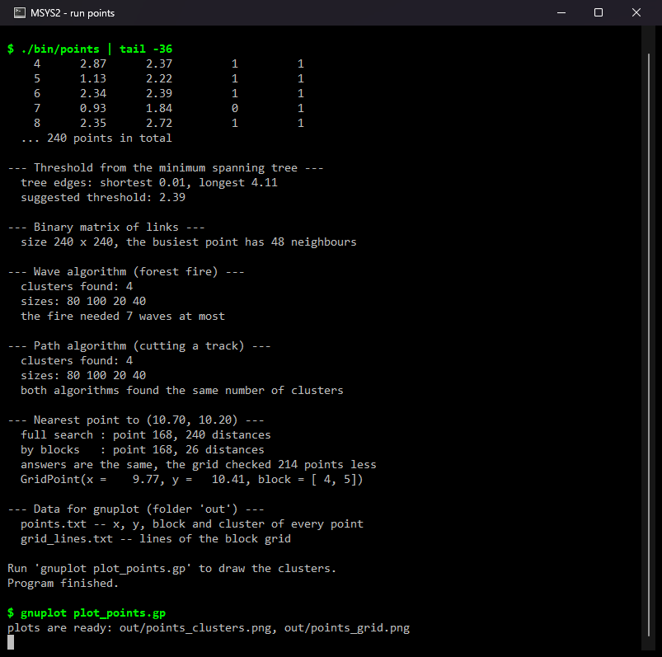
Скриншот 7. Запуск points: порог, кластеры двумя алгоритмами, поиск по сетке
Четвёртая программа — gauss_demo: она проверяет сам датчик случайных чисел. По выборке из 5000 чисел получились среднее 0.015 и отклонение 1.014 при заданных 0 и 1, внутрь одной сигмы попало 67.9 процента значений, внутрь двух — 95.6 процента против теоретических 68.3 и 95.4.
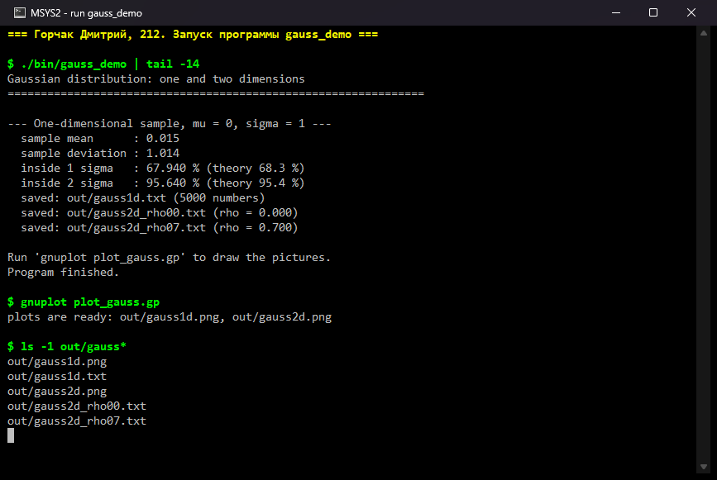
Скриншот 8. Запуск gauss_demo: проверка датчика по правилам одной и двух сигм
6. Результат: поле фигур
Вид сверху: конусы, круги и точки — каждый тип своим стилем, у конусов подписана высота. Видно, что конусы собраны в две группы и несколько одиночных фигур — это заготовка для будущей задачи о кластерах.
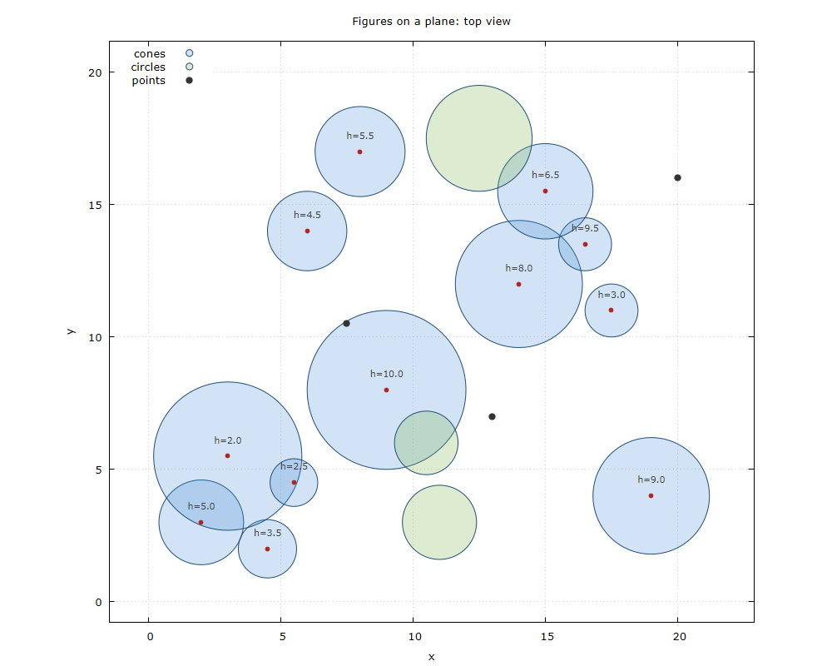
Рисунок 1. Вид сверху: конусы, круги и точки на плоскости
Ландшафт: высота поверхности в точке равна максимуму по всем конусам, поэтому там, где основания пересекаются, виден более высокий конус. Сетку 121 x 121 узел считает программа и сохраняет в файл, gnuplot только рисует.
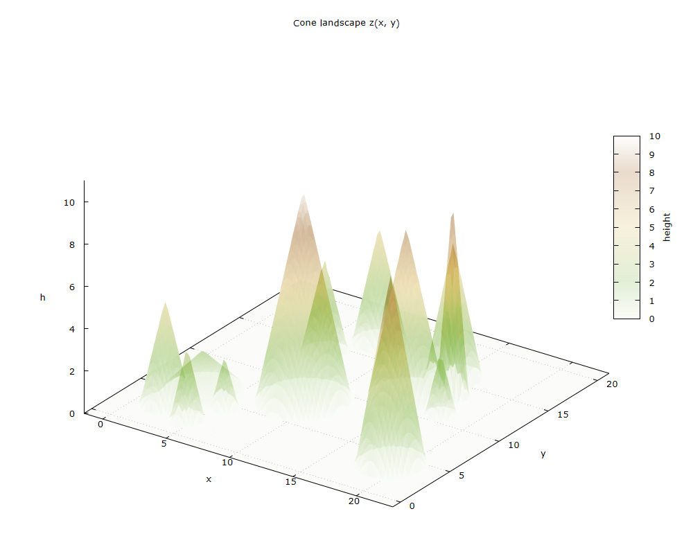
Рисунок 2. Ландшафт z(x, y): поверхность конусов над плоскостью
Третий рисунок показывает фигуры точками на их поверхности. Точки расставлены не перебором пространства, а по уравнению поверхности: на высоте z радиус сечения конуса равен r * (1 - z / h), и по этой окружности точки ставятся через равные углы. Уравнение каждой фигуры программа дополнительно записывает в файл out/equations.txt.
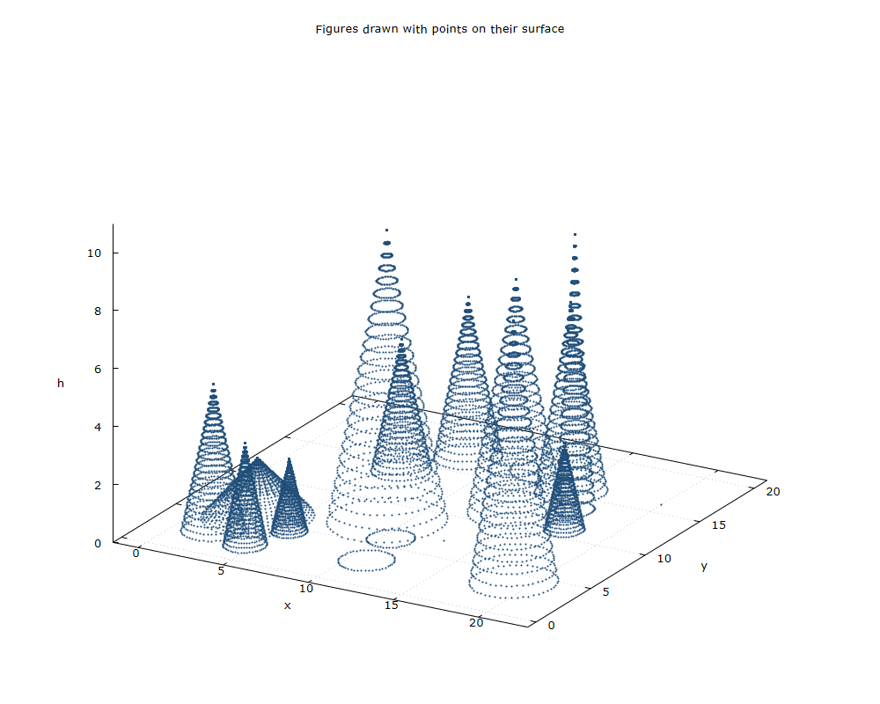
Рисунок 3. Фигуры, нарисованные точками по поверхности
7. Результат: точки, сетка и кластеры
Вокруг каждого конуса рассыпано по двадцать точек с гауссовым разбросом, равным половине радиуса основания: при таком разбросе почти все точки остаются внутри основания. Программа ничего не знает о том, какая точка от какого конуса, и восстанавливает группы только по расстояниям.
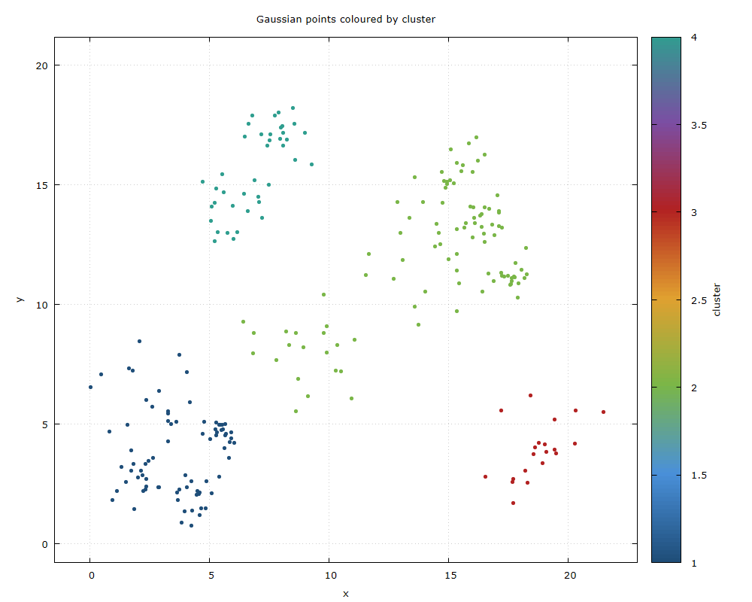
Рисунок 4. Кластеры, найденные по порогу 2.39: цвет — номер связной компоненты
Сетка блоков нужна, чтобы не перебирать всё облако при поиске соседей: по координатам точки сразу считается номер её блока, и просматриваются только сам блок и ближайшие к нему.
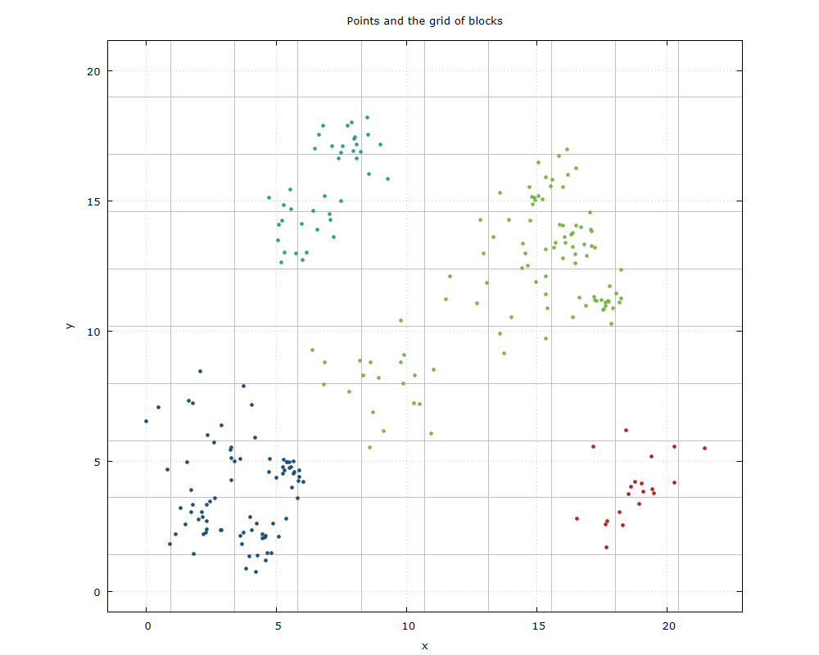
Рисунок 5. Сетка 10 x 10 блоков и распределение точек по ней
Отдельно проверен датчик случайных чисел. Гистограмма выборки ложится на теоретическую кривую плотности, а двумерное облако меняет форму при изменении одного только коэффициента связи координат: при нуле его оси совпадают с осями координат, при 0.7 облако наклонено.
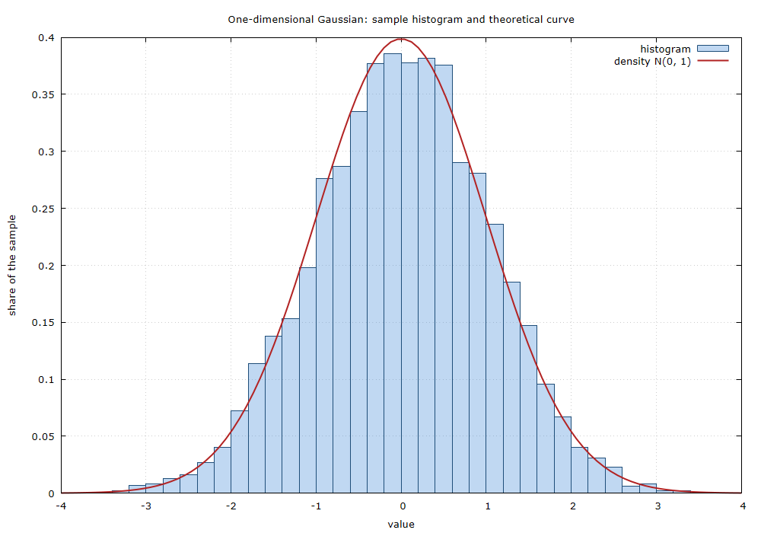
Рисунок 6. Гистограмма выборки и теоретическая кривая N(0, 1)
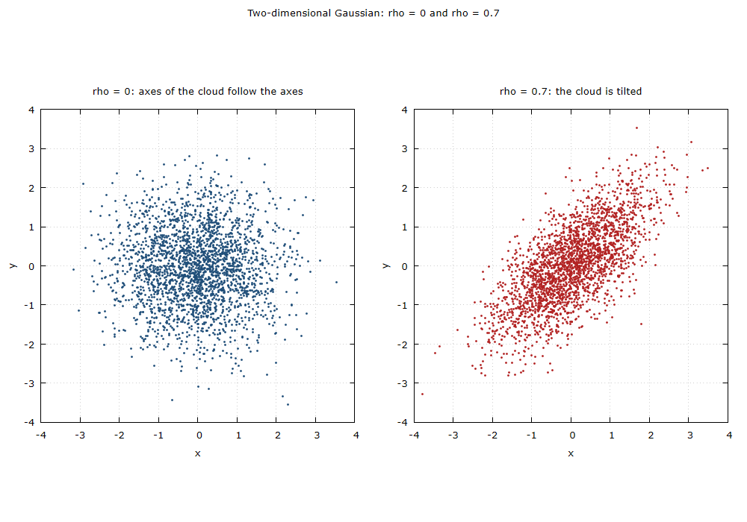
Рисунок 7. Двумерное распределение при rho = 0 и rho = 0.7
8. Состав репозитория
Файл | Что внутри
point.h, point.cpp | класс Point: координаты, расстояние между точками
circle.h, circle.cpp | класс Circle: радиус и площадь как метод
cone.h, cone.cpp | класс Cone: высота, объём, высота поверхности
figures_io.h, figures_io.cpp | чтение файла, таблица, данные для gnuplot
grid_point.h, .cpp | класс GridPoint: точка с номером блока сетки
grid.h, grid.cpp | сетка блоков и поиск ближайшей точки по блокам
gauss.h, gauss.cpp | класс Gauss: датчик нормальных чисел, одно и два измерения
cluster.h, cluster.cpp | матрица расстояний, порог, волновой алгоритм и просека
main.cpp | программа figures: таблица фигур и подготовка рисунков
list_demo.cpp | программа figures_list: двунаправленный список STL
points_demo.cpp | программа points: гауссовы точки, сетка, кластеры
gauss_demo.cpp | программа gauss_demo: проверка датчика случайных чисел
figures.txt | исходные данные: от двух до четырёх чисел в строке
plot_figures.gp | скрипт gnuplot: четыре рисунка по фигурам
plot_points.gp | скрипт gnuplot: кластеры и сетка блоков
plot_gauss.gp | скрипт gnuplot: гистограмма и двумерные облака
build.sh, make_txt.sh | сборка и копии исходников в .txt
README.md | описание задачи, состава и порядка запуска
essays/ | эссе, этот отчёт, скриншоты и рисунки
txt/ | копии всех исходников с расширением .txt

Все исходники лежат в одной папке ~/cones без вложенных каталогов; отдельные папки заведены только под материалы отчёта (essays) и под копии исходников в текстовом виде (txt). Собирается всё одной командой bash build.sh.
9. Что дальше
1) выложить репозиторий в облако и прислать ссылку: локальная история переносится командами git remote add и git push, сами команды работы не меняются;
2) ускорить построение матрицы связей: сейчас она строится полным перебором пар, хотя размер блока можно взять равным порогу и проверять только соседние блоки;
3) сравнить порог, подобранный по покрывающему дереву, с порогами, заданными вручную, и посмотреть, при каком значении кластеры начинают сливаться.

